**맵전체를 이용한 퍼즐**

순서대로 아이템을 특정지역에 가져다 놓는다.

색깔이 여러 개 있고 빨간색 오브젝트는 빨간 벽을 없앤다.

주황색 벽은 주황색 벽을 없앤다.

**아프사라스**

설정:

유적에 존재하는 퍼즐들은 아프사라스 인들이 외부 침입자가 유물을 이용하는 것을 막기 위해 고안해낸 함정장치와 잠금장치의 통체이다.

맵전체에 걸친 퍼즐을 만들기 위해서는 전체 시점이 필요한데

우리게임은 3인칭 시점이며 전체 시점은 존재 하지 않음

**텔레포트 퍼즐**

텔레포트 스팟이 존재하고

이것을 구현하려면 맵이 복잡해야한다. 공중맵이라던가 이동 불가 맵이라던가

방안에 여러 텔레포트 스팟이 존재하고 텔레포트 스팟은 어느 스팟으로 이동할 지 모른다(유저만).

**미로찾기**

미로의 레벨 따로 제작이 필요함.

30분 (보류)

발판퍼즐

발판을 올바른 순서로 밟아 문을 연다.

**인드라망**

빛을 반사하는 구체의 각도를 조절하여

특정상태로 맞추어 잠금을 해제한다.

마우스로 클릭해서 돌리는 방식

E키를 눌러 상호작용 후 45도의 각도로 회전하는 방식.

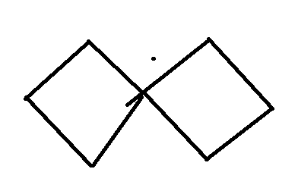클리어 조건을 벽면에 그림처럼 표시 **

퍼즐시나리오

8개의 빛을 반사하는 구체가 존재

1번구체는 빛을 생성함

빛을 생성하는 구체의 각도를 돌려서 2번구체에 빛을 반사

2번은 3번으로 3번은 4번으로 빛을 반사

마지막 7번이 반사하는 빛은 1번을 비추면 잠금해제

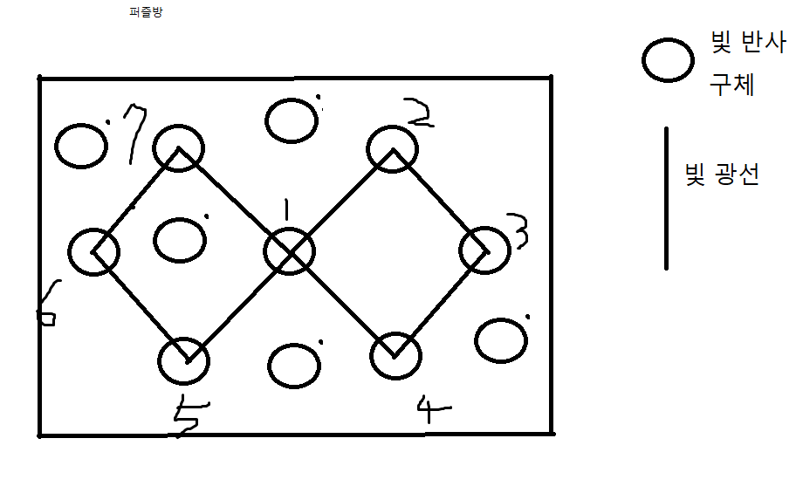

**3차원 퍼즐**

조금 큰 방(유동적)

하위 신들의 권능으로

공간을 왜곡하여 만든 미로

층으로 이루어진 3차원 공간에 미로가 구성되어 있으며

문으로 이동 시 예측하지 못한 장소와 공간이 연결되어 있음.

유저가 회기를 느끼는 시점